台北市立松山高中九十三學年度第一學期期末考試二年級社會組地理科試題
________班 座號________ 姓名______________
單一選擇題：(1~40題 每題1.5分；41~60題，每題2分。請選出最適當的或最完整的答案；答錯不倒扣分數。 )
1.牧場內天然水草豐美，為牛、羊之主要食料，但氣候較乾旱，牧人開鑿水井汲水；為防牛羊走失，以鐵絲網為界限。牧人日常生活之所需由鐵路運輸供應，牛、羊之畜產品亦由火車或海輪運銷。試問：文中所述為何種農牧活動類型？ (A)放牧 (B)酪農業 (C)游牧 (D)地中海型農業 (E)混合農業。
2.溫帶大陸性氣候的雨量集中於夏季的原因，下列哪幾項是正確的？ (甲)風帶季移；(乙)熱力對流作用；(丙)洋流的影響；(丁)海洋氣流向陸上低壓中心輸送；(戊)沿海有涼流經過。(A)甲戊 (B)丙丁 (C)乙丁 (D)乙丙 (E)丙戊。
3.在手機通訊市場上，Ericsson、Nokia皆是享有盛名的品牌。請問：北歐通訊事業的發達與何種地理特色關係最密切？(A)北歐國家國民所得普遍較高 (B)北歐國家較重視產品研發工作 (C)北歐地廣人稀，冬季氣候惡劣 (D)北歐人民重視戶外休閒旅遊活動 (E)北歐民族自古就有冒險精神。
4.東歐國家眾多，族群、文化雜異，但二次大戰後被視為一整體區域的原因為何？(A)同一地形區 (B)同屬過渡氣候帶 (C)地理位置相同 (D)政治意識型態相近。
5.「當維京水手於西元860年初抵達此地時，發現眼前這片大地彷彿脫胎自神話一般，有巍峨冰河、皚皚雪峰、荒涼岩岸、火山、熔岩……。」根據文中的敘述，當時維京人抵達的國家可能是：(A)冰島 (B)瑞典 (C)芬蘭 (D)挪威 (E)丹麥。
6.歐洲的氣候條件優越，全境不見沙漠氣候，主要與下列哪些因素有關？(甲)盛行西風； (乙)海洋面積廣大；(丙)地形較平坦；(丁)山脈走向；(戊)內陸氣旋頻繁。 正確的是： (A)甲乙丙 (B)甲丙丁 (C)乙丙戊 (D)甲乙戊 (E)乙丙丁。
7.除了南歐三大半島外，歐洲的地形大致可分為：(甲)歐洲大平原區；(乙)台地丘陵區； (丙)高山區；(丁)冰蝕台地區。由北向南依序是：(A)甲乙丙丁 (B)乙丁丙甲 (C)乙丙甲丁(D)丁甲乙丙 (E)丁丙乙甲。
8.承上題，英國、德國得以成為現代化的工業國家，與哪一地形區蘊藏豐富的礦產有關？ (A)甲 (B)乙 (C)丙 (D)丁。
9.黃土高原的黃土是來自蒙古高原上崩解之細粒物質，由黃土的哪一特性可證明其為崩解物質？(A)細如花粉 (B)無顯著層理 (C)透水性大 (D)顆粒常具稜角 (E)具壁立性。
10.丹麥畜牧業的發展是受到下列哪些因素的影響？(A)甲乙 (B)甲丁 (C)乙丙 (D)丙丁 (E)丁戊 。

11.地中海歐洲區具有下列哪些特色：(甲)全球最早工業化、現代化的地區；(乙)西方文明的發祥地；(丙)以拉丁語系為主；(丁)主要為天主教分布的地區；(戊)發展較遲，實施計畫性經濟。正確的是：(A)甲乙丙 (B)甲丙丁 (C)乙丙丁 (D)乙丁戊 (E)丙丁戊 。
12.某山高4000公尺，迎海風坡的甲地氣溫為23.8℃，與甲地同高度的背風坡氣溫是38.2℃，甲地的高度大約是幾公尺？(A)200 (B)300 (C)400 (D)500。
13.界定熱帶栽培業為「專業化的集約農業」，其最恰當的述敘是：(A)投機性大，且利潤極高的作物栽培 (B)農民生產各種作物的目的，純為市場指向 (C)投入大量勞力，全力經營一種經濟作物的栽培 (D)產品在產區先行加工的現金作物農業 (E)大量施用化學肥料的耕作技術。
14.自古地中海便是航運發達的海，其航運的發展與下列哪一因素的關係「最小」：(A)平穩的海面 (B)夏乾冬雨的氣候 (C)曲折多灣的海岸 (D)歐、亞、非三洲十字路口的位置 (E)南歐陸運及河運皆較不便。
15.南歐的區域特性中，以農業方式最能反映人與自然的諧調：(甲)開闢梯田；(乙)山牧季移；(丙)兩年輪種；(丁)多樣雜作；(戊)種植橄欖。哪些措施與乾旱有關？(A)甲乙丙 (B)甲丁戊 (C)乙丙丁 (D)乙丙戊 (E)乙丁戊 。

◎下圖甲〜戊為成因不同的五種海岸地形，請看圖回答16、17題：
16.希臘半島的愛琴海海岸屬於何種：(A)甲 (B)乙 (C)丙 (D)丁 (E)戊。
17.義大利半島的亞德里亞海海岸應屬於：(A)甲 (B)乙 (C)丙 (D)丁 (E)戊。
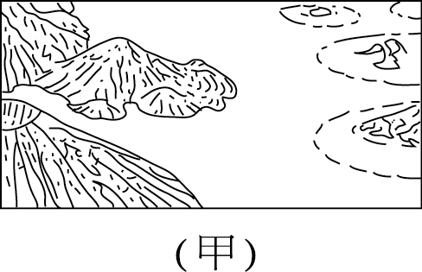 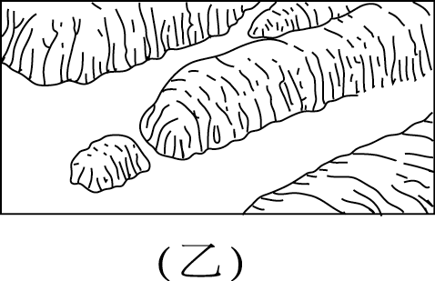 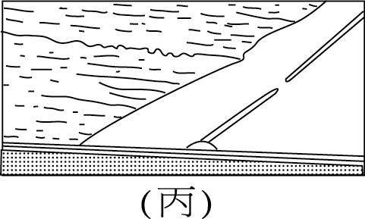 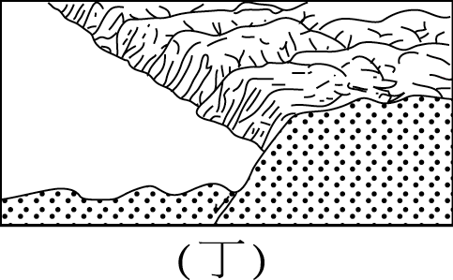 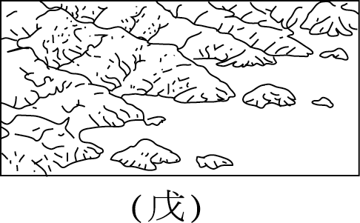

18.地名是研判聚落的發展與特徵的依據之一，在歐洲地圖上查閱到許多這樣的地名：Oxford、Erfurt、Frankfurt、Herford，可推知這些地方都曾經是：(A)礦區 (B)渡口 (C)谷口 (D)車站 (E)農村。
19.具有大規模機械化、專業化經營特徵的農業類型是：(A)放牧業 (B)集約自給性農業 (C)商業性穀物農業 (D)熱帶栽培業 (E)混合農業。
20.有關東歐民族的敘述，正確的是：(A)「斯拉夫大海中的拉丁人」──捷克人 (B)「亞洲游牧民族的後裔」──立陶宛人 (C)由穆斯林組成的國家──匈牙利 (D)西斯拉夫族──波蘭人 (E)虔誠的天主教徒──阿爾巴尼亞人。
21.共同促使南歐農業趨向商業化、專業化的因素有哪些？(甲)運輸及灌溉等技術的改進；(乙)北非石油的發現；(丙)新大陸的發現；(丁)西北歐的都市化；(戊)加入歐盟；(己)農業人口增加。正確的是：(A)甲丁戊 (B)丁戊己 (C)甲乙丙丁 (D)甲丙丁戊 (E)乙丙丁己 。
22.南歐農業在商業化之後，為降低成本而實施單作，農業可能遭遇的問題是：(A)貧富差距大 (B)不易機械化 (C)糧食不足 (D)土力枯竭 (E)生產過剩危機。
23.萊因河與多瑙河均為歐洲源遠流長的大河，前者航運盛，而後者航運較差，與下列哪一因素有關？(A)長度 (B)坡度 (C)深度 (D)流量 (E)流向。
24.1986年西班牙加入歐洲共同市場後，法國的農產品市場便深受打擊，這是因為西班牙比法國更具有何種有利於農業發展的條件？(A)古老陸塊，土壤較肥沃 (B)人口眾多，工資較低廉 (C)氣候較暖，作物更早熟 (D)地形平坦，可耕地多 (E)機械化普遍，生產成本較低。
25.義大利的米蘭、熱那亞和杜林為主要工業地帶，該區工業發展所具有的優越條件是： (A)動力、勞工 (B)原料、勞工 (C)市場、勞工 (D)交通、市場。
26.(甲)氣壓低、風速小；(乙)高度大、氣溫低；(丙)夏季山谷易形成逆溫；(丁)降水量較平地多；(戊)植被沿高度呈垂直分布。高山氣候通常具有上述哪些特徵？(A)甲乙丙 (B)甲丙戊(C)乙丙丁 (D)乙丁戊 (E)丙丁戊 。
27.斯堪地半島的西側是峽灣地形發達，半島東部則有眾多的槽湖，造成半島東西部地形差異的主要原因為：(A)西側海岸線較長 (B)西側河流較多 (C)東側降水量較少 (D)東側森林廣布 (E)西側地勢傾斜較大 。
28.「這個城市古稱『大頭』，是扼守地中海出入的據點之一，站在高處，大西洋的浪花像奔流的巨川，挾著風勢，一個勁兒流向這咽喉，遙遠的非洲海岸在陽光映照下，顯得有些迷亂了。」以上敘述最有可能是下列哪一個城市的寫照？ (A)馬德里 (B)巴塞隆納 (C)羅馬 (D)雅典 (E)直布羅陀。
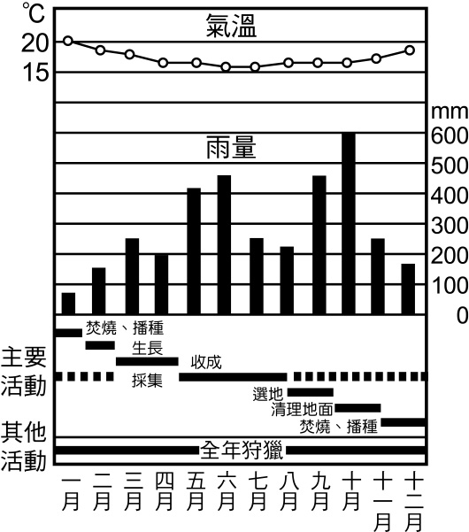
29.(甲)赤道低壓帶；(乙)副熱帶高壓帶；(丙)信風帶；(丁)西風帶；(戊)極圈氣旋帶。上述五個行星風帶中，與地中海型氣候的特徵有關的風帶是：(A)甲丙 (B)甲丁 (C)乙丙 (D)乙丁 (E)丙戊 。

30.右圖是新幾內亞島山區的Ridge Village族人的年中行事曆。此地區若要維持生態平衡，必須：(A)擴充生活空間 (B)嚴格控制人口數 量 (C)施用化學肥料 (D)實施機械化耕作 (E)實施雜耕輪作 。

31.全球的森林，以北半球中高緯區的針葉林帶首 先被大量採伐，其最主要的原因為何？(A)地近市場 (B)材積豐富 (C)林相多樣 (D)交通便利 (E)價格較高。
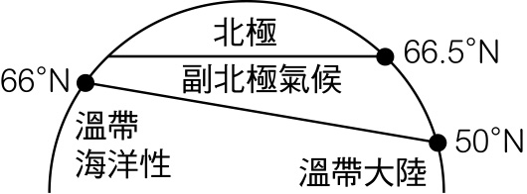
32.右圖為極圈附近氣候分布圖，造成東西兩岸 的溫帶氣候與副北極氣候分布差異的主因是： (A)海陸性質 (B)洋流性質 (C)地勢高低 (D)氣團性質。

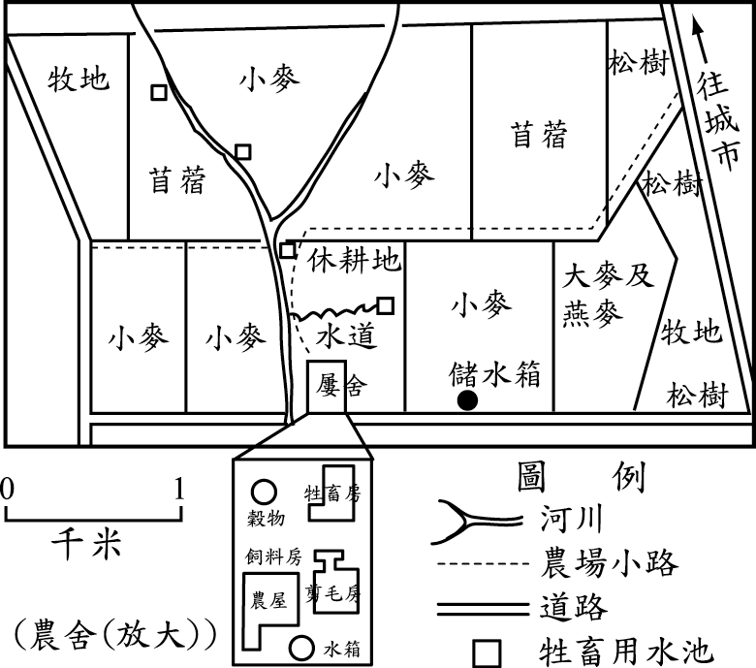
33.西歐成為近代世界經濟核心的主要原因有：(甲)海外貿易與殖民的發展；(乙)交通發達，原料、成品運輸便利；(丙)勞工充裕，且工資低廉；(丁)市場廣大，擴及世界其他地區； (戊)氣候溫暖濕潤。 正確的完整答案是：(A)甲乙丁 (B)甲丙丁 (C)甲乙戊 (D)乙丙丁 (E)丙丁戊。

34.右圖是某一農場的土地利用圖，該農場所從事的農業活動屬於何種類型？(A)放牧業 (B)酪農業 (C)混合農業 (D)地中海型農業 (E)商業性穀物農業。

◎歐洲各地區的自然環境不同，發展歷程也不盡相同，以致在文化上呈現多元的風貌，請根據各國的特點，回答下列35~41題，選出正確的選項：
35.以經濟發展程度來看，該國家因地廣人稀，且擁有豐富的石油資源，故每人GNP可能最高？(A)挪威 (B)瑞典 (C)英國 (D)丹麥 (E)冰島。
36.這裡是傑出航海家的祖國，該國探險家在十五、十六世紀航行世界各地，殖民地遠達亞洲。臺灣本島最東邊的「三貂角」地名由來，即與該國有關。選項：(A)西班牙 (B)葡萄牙 (C)義大利 (D)英國 (E)荷蘭。
37.她曾經擁有歐洲最大的船隊，其勢力更推進到亞洲東印度群島，從事香料貿易，並透過發達的轉口貿易，建立其「世界貨棧」的地位。選項：(A)西班牙 (B)葡萄牙 (C)義大利 (D)英國 (E)荷蘭。
38.她位於歐洲的心臟地帶，地當歐洲十字路口的位置，是歐洲南北往來及東西交通的要地。她沒有突出的政治或文化中心城市，人民認真踏實、講求效率，是她成功的關鍵因素之一。選項：(A)英國 (B)法國 (C)德國 (D)愛爾蘭 (E)丹麥。
39.這裡原本因土壤貧瘠、氣候涼溼而糧食短缺，但在馬鈴薯傳入後，即以其作為主要糧食。 這裡雖然靠海，但居民卻安於農牧，不想冒險出海捕魚。選項：(A)挪威 (B)比利時 (C)芬蘭 (D)愛爾蘭 (E)冰島。
40.「這裡是藝術家的天堂，大家在露天咖啡館裡談天，談論著貝聿銘建築大師的金字塔傑作，以及美術館內展覽的作品。除了這些藝術氣息，佳釀、美食、時裝是她傲視群倫之所在，也是令人嚮往一窺究竟的地方。」此文所敘述的國家應是： (A)希臘 (B)義大利 (C)奧地利 (D)英國 (E)法國。
41.南歐哪一國家的地方分離主義仍然盛行，不時造成社會不安，考驗著國家的發展？ (A)西班牙 (B)葡萄牙 (C)義大利 (D)希臘 (E)梵帝岡。
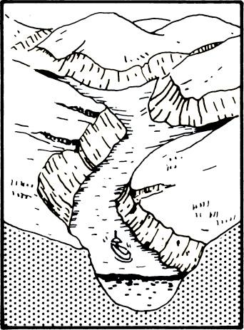
◎右圖為某地海岸景觀透視圖。請問42、43題：
42.圖中所示的海岸地形，其形成作用力為：(A)冰河外洗， 冰磧堆積 (B)冰河切割，海水入侵 (C)斷層陷落，海面上升 (D)岩性軟弱，海水侵蝕
43.此種海岸景觀，在下列哪些國家最常見？(甲)丹麥；(乙)挪威；(丙)法國；(丁)愛爾蘭；(戊)西班牙。(A)甲乙 (B)丙丁 (C)乙丁 (D)甲戊 (E)丙戊。
◎「我不在家，一定在咖啡館，我不在咖啡館，也一定在去咖啡館的路上。」十八世紀後，咖啡館不但是西歐人日常的生活空間，也是文學、藝術、思想、政治議論的場所，請回答44、45題：
44.上述西歐人新的飲食習慣形成，顯然與下列哪一項因素有密切關係？(A)變化多端的天氣 (B)農業技術的革新 (C)海上運輸的發達 (D)城市文明的興起 (E)工業革命後的悠閒。
45.該項因素同時促成西歐地區產生哪些改變？(甲)農業趨向高度機械化；(乙)大規模種植咖啡、可可、甘蔗等新作物；(丙)三年輪耕制已不再休耕；(丁)農業愈趨專業化；(戊)易麥田為牧場。正確者為：(A)甲丙戊 (B)甲丁戊 (C)乙丙丁 (D)乙丙戊 (E)丙丁戊。
【 繼 續 下 一 頁 作 答 】
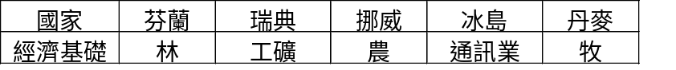46.下表為有關北歐五個國家的經濟基礎產業，正確的有幾項？(A)一 (B)二 (C)三 (D)四 (E)五 項。

◎下圖為環地中海地區的農業土地利用圖，請依據圖回答47~49題：
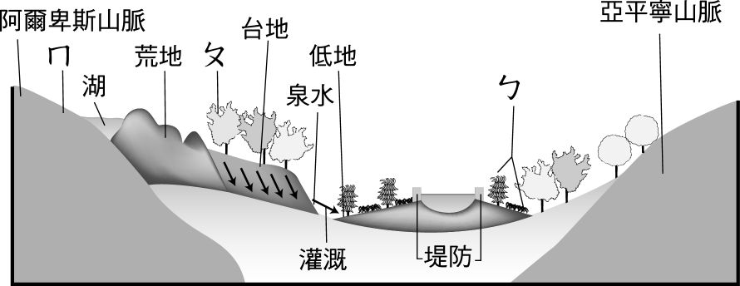
47.ㄅ處最常見的傳統作物為何？(A)葡萄 (B)小麥 (C)蔬菜 (D)橄欖。
48.由此圖的山脈判斷，該地區應位於哪一個平原上？ (A)波河平原 (B)瓦拉幾亞平原 (C)厄波羅河三角洲 (D)瓦倫西亞平原 (E)羅亞爾河下游平原。
49.該區的農業類型，應為下列何種農業活動形式圖？(A)甲 (B)乙 (C)丙 (D)丁 (E)戊。
甲 乙 丙 丁 戊
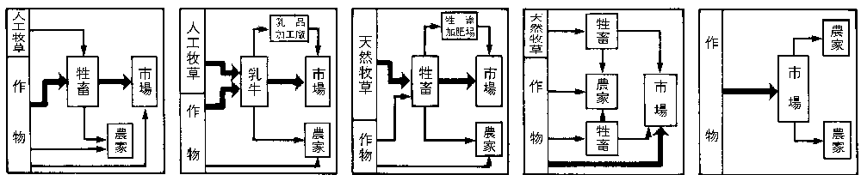

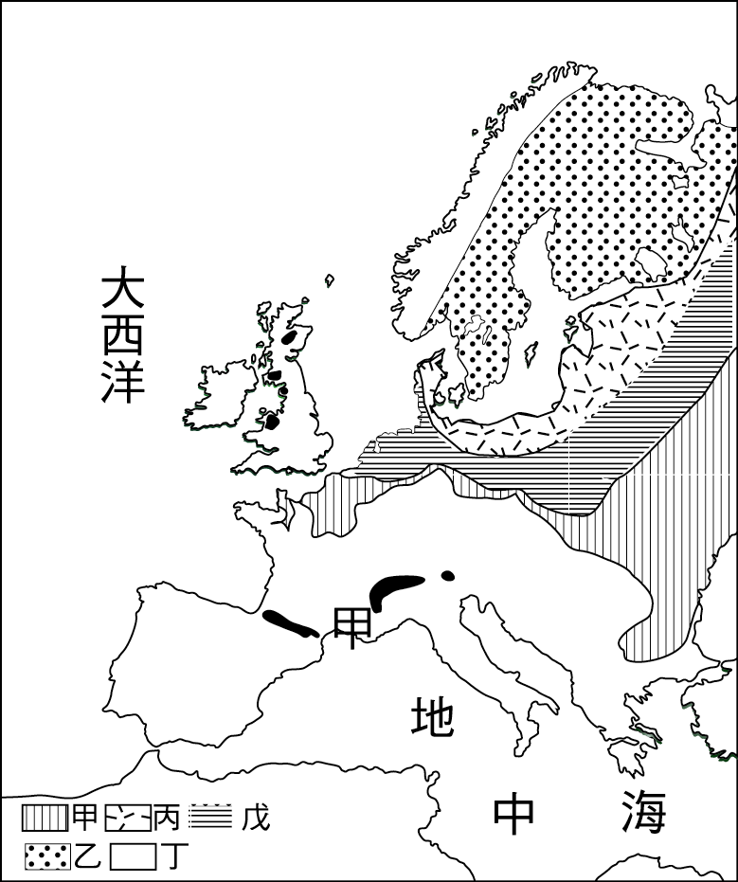
◎歐洲受第四紀大陸冰河的影響，能見到許多冰河地形，請根據右圖回答50~53題：
50.圖中冰蝕地形較發達的地區為何？(A)甲丙 (B)乙丙 (C)乙丁 (D)丙戊 (E)丁戊。
51.受冰河直接或間接影響的地形中，地勢低平、土壤肥沃的宜農地帶，主要位於圖中的哪一區？ (A)甲 (B)乙 (C)丙 (D)丁 (E)戊
52.可以顯示出波蘭為最近一次冰河時期之冰河分布的最前緣位置，是下列哪一地形？(A)冰磧平原 (B)外洗平原 (C)端磧 (D)沼澤 (E)蛇丘 。
53.由冰河直接堆積所形成的地形，其堆積物的特徵，應如下圖中的何者？(A)甲 (B)乙 (C)丙 (D)丁 (E)戊 。
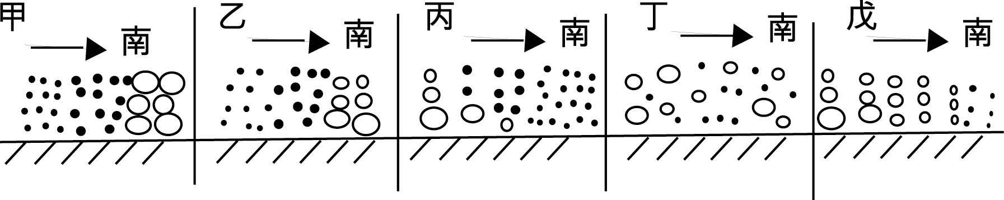

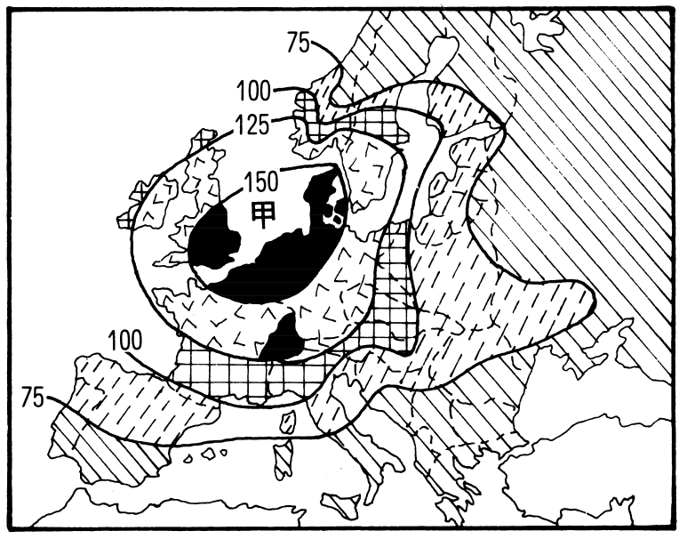
◎右圖為二次大戰前，歐洲各地農業生產力指數的分布圖。請問54、55題：
54.圖中指數分布的空間差異，與下列哪一項因素關係 最密切？(A)土壤沃度 (B)水利設施 (C)降雨日數 (D)工業化程度 (E)機械化程度。
55.圖中甲所在區域的生產力指數最高，該區最可能為 何種農業活動？(A)商業性穀物農業 (B)酪農業 (C) )地中海型農業 (D)放牧業 (E)集約自給業。

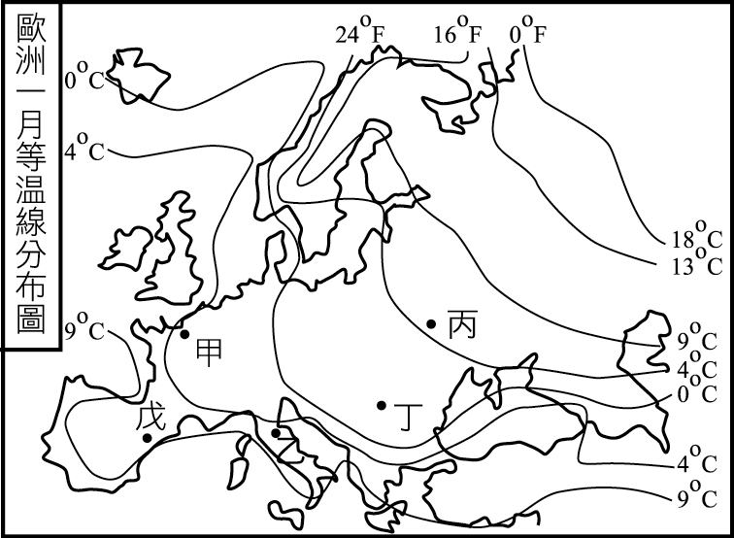
◎右圖為歐洲一月等溫線分布圖，請依圖回答56~58題：
56.圖中哪一區具有最明顯的「冬溫正偏差」現象？ (A)甲 (B)乙 (C)丙 (D)丁 (E)戊 。
57.圖中等溫線分布明顯受到何種因素的影響？ (A)盛行西風 (B)北大西洋暖流 (C)地形高低 (D)天然植被多寡 (E)雨量的分布。
58.圖中戊地的氣候特徵，最可能是下列哪一張氣候 圖所顯示的特色？
(A) (B) (C) (D)
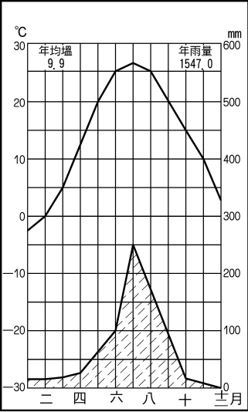
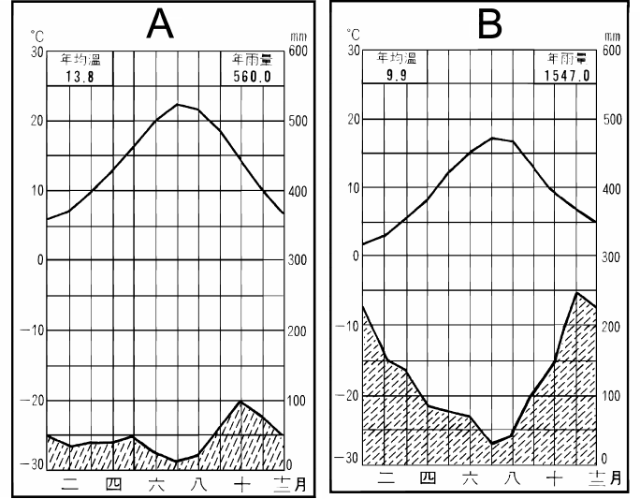
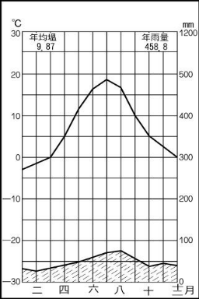

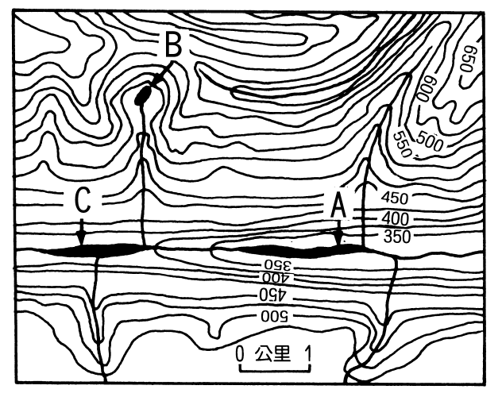
◎右圖為一處冰河消融後的等高線地形圖，請根據圖回答59、60題：
59.圖上C處的地形，最有可能是：(A)刃嶺 (B)冰斗 (C)槽湖 (D)外洗平原 (E)羊背石。
60.圖上Ｂ處是何種地形？(A)刃嶺 (B)冰斗 (C)冰磧平原 (D)槽湖 (E)穹丘。

